

**FORSIDE FOR INNLEVERING**

**TILGJENGELIGHET**

|  |  |  |  |
| --- | --- | --- | --- |
|  | **Fri** |  | **Begrenset** |

|  |  |  |
| --- | --- | --- |
| **Emnekode og emnenavn:** | **PJ3100** | **Project software engeneering** |
| **Tittel norsk:** | **Sprint 2** |  |
| **Tittel engelsk (Hovedprosjekt):** | **Sprint 2** |  |
| **Eventuell oppdragsgiver:** | **Hanne Sørum** |  |
| **Utleveringsdato:** | **24.11.2014** |  |
| **Innleveringsdato:** | **28.11.2014** |  |
| **Antall sider:** | **7** |  |
| **Antall ord:** |  |  |
| **Sammendrag (maks 100 ord):** |  | **I denne rapporten tar vi for oss vår visjon for prosjektet, våre mål for denne sprinten, samt resultatene og erfaringene som ble gjort underveis.**    **Vedlagt ligger også reviderte dokumenter, som risikoplan og en skjekkliste for skrum metoden, brukerrapport og intervjuer.** |
| **Gruppenummer:** | **21** |  |
| **Studentnavn:** | **Studentnummer:** | **Signatur:** |
| **Vibeke Glosimot** | **701455** | vibeke.png |
| **Håkon Wibergh** | **701501** | håkon.png |
| **Alexander Hagen** | **701555** | alexander.png |
| **Davinder Singh Sandhu** | **701551** | davinder.png |
| **Andreas Espiritu** | **700625** | andreas.png |
| **Tomas Veiden** | **701776** | Thomas.png |
| **Studentens signatur er også en bekreftelse av at hun/han har gjort seg kjent med, og fulgt, NITHs retningslinjer for intellektuell redelighet (tilgjengelig på intranett).** |  |  |

## 1. Visjon for prosjektet

Vår visjon er å lage en løsning for læringsportalen Salaby som er mer brukervennelig enn dagens løsning. Den skal også være optimalisert både for bruk via mobile platformer, såvell som pc-platform.

## 2. Mål for sprint 2

Denne sprinten ønsker vi å komme i gang med planlegging av løsningen, basert på undersøkelser av målgruppen og samtale med kunde. Prototypen vil vise hvordan navigeringen av løsningen skal få deg frem ved bruk av færre antall klikk.

Vi vil hele tiden følge UU og designprinsippene. Vi skal ha i bakhodet av løsningen skal være responsiv, slik at den vil fungere på alle platformer.

Under følger en punktvis liste over alle målene:

* Forhåndsstarte på planlegging av neste sprint.
* Ta hensyn til UU (universell utforming )
* Reduser antall klikk fra a-å.
* Utforme prototyper basert på kundens ønsker, sammen med målgruppens meninger.
* Planlegge neste sprint
* Skisse responsiv løsning.
* Brukerteste målgruppen
* Intervjue målgruppen
* Utarbeide målgruppe rapport for bedring av løsning.
* Bedre risikorapport.
* Utarbeide relevant dokumentasjon
* Utarbeide refleksjonsnotat
* Daglige scrum
* Daglige møter
* Møte med kunde 2 ganger i uken.
* Møte med veileder

## 3. Modeller, artefakter og oppgavespesifikk dokumentasjon

Vi har utformet tre forskjellige spørreskjema til de forskjellige målgruppene, som er barn, lærere og foresatte. Vi har i løpet av sprinten brukt balsamiq til lage skisser/prototyper. Gruppen lagde tre forskjellige skisser/prototyper og gikk sammen om å finne hvilken som var mest brukervennlig.

Gruppen har også utbedret risikoplanen og fått innsikt i nye problemer som kan oppstå i fremtiden.

Alle dokumentene ligger vedlagt.

## 4. Resultat av sprint 2

Denne sprinten skulle vi gjennomføre intervjuer av personer som er potensielle brukere av Salaby. Dette gjorde vi for å kartlegge brukerne og få input fra utenforstående på hva som funker og ikke funker ved dagens løsning.

Etter at vi hadde gjennomført intervjuene, skulle vi lage flere skisser basert på tilbakemldingen på disse. For dette lagde vi en prioriteringsliste som tok for seg hva som gikk igjen blant intervjuobjektene.

Både intervjuene og skisseringene gikk veldig bra. Vi fikk mye nyttig informasjon som hjalp oss videre med designet av skisser(Se vedlegg under brukerintevju). Mot slutten av sprinten hadde vi et møte med kunden, hvor vi kom til enighet med valget av konsept, og arbeidet videre.

## 5. Tre viktigste erfaringer fra sprint

Gjennom denne sprinten har vi lært at vi må bli bedre på å planlegge sprinten, og huske på at vi må få med alle *issues* som skal være med i sprinten.  
Vi glemte å ta med flere *issues* som skulle vært med, noe som førte til et stort hopp i burndown grafen vår.  
Ved neste sprint skal vi dobbeltsjekke nøye om vi har fått med oss alt fra backlog før vi starter sprinten.

Vi har også bygget videre på erfaringen ved å bruke Jira som verktøy.  
I denne sprinten delte vi opp store *issues* til mindre og holdt oss vekke fra for store poengdeling av *issues*.  
Dette gjør det lettere for oss å fordele oppgaver, men vi må huske å ha en god navngiving slik at det ikke blir for mye rot.  
Dette ble veldig rotete i denne sprinten.

Gjennom denne sprinten har vi også lært om hvordan kundemøter fungerer.  
Sammen med kunde har vi også kommer frem til mål vi skal nå i løpet av sprinten, noe som ga god erfaring når det kom til arbeidsfordeling.  
Vi lærte også hvordan vi skal legge frem og holde dialog med kunde slik at vi får svar på spørsmål vi har. Dette gjør også at vi blir bedre på å svare på spørsmål fra kunde.

## **6.** Burndown graf for sprint 2

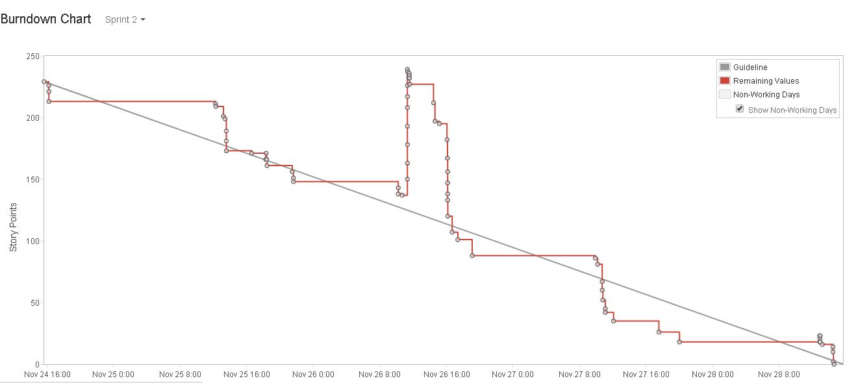

Vi følte at arbeidet under sprinten var jevn, og så for oss at burndowngrafen ville se langt bedre ut denne gangen. Desverre fant vi ut at vi hadde mange issues, alle tilknyttet skisser av prototypen, som vi hadde glemt å flytte over fra backloggen før sprinten ble startet. Dette førte til at kurven vår fikk et stort hopp opp igjen. Her må vi være mer nøyaktige i kommende sprint.

## 7. Mål og sprint backlog for neste sprint

I neste sprint skal vi velge teknologi som skal brukes for å utvikle web-prosjektetog lage den endelige høyoppløsning prototypen. Vi må også gjøre ferdig de målene kunden gir oss. Vi skal sette personer på oppgaver som de håndterer best for mer effektiv arbeid, og bli mye bedre på å planlegge våre issues og huske og ta med alt som skal være med i sprint 3 fra backloggen.

* Daglige scrum
* Daglige møter
* Møte med kunde 2 ganger i uken.
* Spille planning poker
* Starte sprint 3 i JIRA
* Planlegge sprint 3 i JIRA
* Møte med veileder
* Begynne på nytt oppsett på hinduisme siden.
* Lage skisse for mobil
* Lage skisse for tablet
* Diskutere valg av teknologi
* Lage EAR diagram for database

Siden vi får utdelt nye oppgaver av kunden mandag 01.12.14, vil målene for disse komme i neste sprintrapport.

**User-Stories:**

Vi som utviklere skal lage en endelig versjon av sprint 3 sin backlog for å få en bedre forståelse av hva som skal gjøres.

Vi som utviklere ønsker å ha en ferdig høyoppløsning prototype for å kunne vise denne til kunden.

Vi som utviklere ønsker å ha en ferdig høy oppløsning prototype for å kunne begynne med design.

## VEDLEGG

##### “Risikoplan SPRINT 2”

##### “Scrum_sjekkliste SPRINT 2”

1. “Bruker intervju 1-4”
2. “Bruker intervju mal”
3. “Bruker rapport”
4. “Salaby_Konsept_1”
5. “Salaby_Konsept_2”
6. “Salaby_Mobilskisse”
7. “Gitlog”
8. “Project_Pivot_Report”